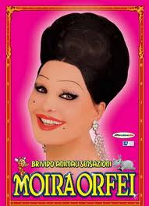

COMUNICATO N. 59/2012

OGGETTO: CIRCO MOIRA ORFEI.

Si porta a conoscenza di tutti i Soci Cral che sono in vendita i biglietti del CIRCO MOIRA ORFEI – sito in NAPOLI – MAGIC WORLD (GIUGLIANO).

Il circo sarà presente tutti i giorni FERIALI e FESTIVI dal 22 DICEMBRE 2012 al 10 FEBBRAIO 2012.

I BIGLIETTI SONO SEMPRE VALIDI (fino ad esaurimento posti).

Per gli orari degli Spettacoli ed i turni di Riposo settimanale, si rimanda alle locandine del Circo affisse nelle bacheche Cral; gli orari degli spettacoli sono altresì indicati sul retro dei biglietti stessi.

COSTO DEL BIGLIETTO

POLTRONA € 12,00 (anziché 25.00)
TRIBUNA € 8,00 (anziché 18.00)

I BAMBINI FINO A 2 ANNI GRATIS.

I BIGLIETTI SONO IN VENDITA PRESSO I CONSIGLIERI:
- SCHETTINO ORESTE tel. 2424
- LACOMMARA GIUSEPPE 875511

Napoli 6/12/2012

Il Presidente

Marco Capaccio

